中职语文对口升学一轮复习测试题：基础知识

语文基础知识（共15分，共5小题，每小题3分）
1．下列各组词语中，加点字的注音全对的一项是（ ）
A．洗漱（sòu） 缄默（jiān） 盥洗室（guān） 光阴荏苒（rěn）
B．摈弃(bǐng) 造诣（yì） 恣欢谑（zī） 曲高和寡（hè）
C．吐槽（cáo) 豆豉（gǔ) 倒插门（dào） 怨声载道（zài）
D．狭隘（ài ) 傩戏（nuó） 与会国（yù） 呼天抢地（qiāng）

答案：D(A项：漱shù,盥guàn；B项：摈bìn, 恣zì； C项：豉chǐ)
2．下列各组词语中，字形全都正确的一项是（ ）
A．鞭笞 阴霾 天然汽 相形见绌
B．宣泄 睥睨 明信片 寥若晨星
C．厮打 烦躁 暴发户 黄梁美梦
D．编篡 蜇居 炒鱿鱼 殒身不恤
答案：B（A项：汽—气；C项：梁—粱；D篡—纂，蜇—蛰）
3．依次填入下列横线处的词语，最恰当的一组是（ ）
①各大景区要不断提升景观的文化内涵和 ，当地政府要加强制度建设，使相关决策透明、 运行透明，让游客看得到、听得懂、能监督。
②回望这个夏天，电视综艺节目可谓 ，“中国好声音”无疑是其中有且仅有的亮点。它 在收视上傲视群雄，更让人眼前一亮的是其成熟的商业模式以及造星能力。
A．品味 权力 琳琅满目 不仅
B．品位 权利 琳琅满目 不但
C．品位 权力 乏善可陈 不仅
D．品味 权利 乏善可陈 不但
答案：C（第一组“品味”，作动词用，有“品尝”、“玩味、体会”等意思。作名词用，有“格调和趣味”“（物品）的品质和风味”等意思；第一组“品位”，是名词，本指矿石中有用元素或有用矿物含量的百分率，百分率越大，品位越高。现泛指人或事物的品质和水平；第二组“权利”，指公民和法人依法行使的权力和享受的利益<跟“义务”相对而存在>。第二组“权力”，指政治上的强制力量，也可指职责范围内的支配力量；第三组“乏善可陈”： 说不出有什么优点，没有什么好称道的。乏即缺乏、缺少，善即优点，陈即述说。用此成语时，含有不太满意的意思。第三组“琳琅满目”：满眼都是珍贵的东西。形容美好、完美的事物很多。多指书籍、工艺品。琳琅：精美的玉石；第四组“不仅”与“不但”都是表示递进关系的关联词，“不仅”可与“更”搭配使用，“不但”则不可。）
4．下列语句中，没有语病的一项是（ ）
A．联合国安理会能否主持公道，能否及时阻止他国干扰叙利亚内政，这对叙利亚国内局势的稳定起着积极的作用。
B．通过人民网9月19日刊发的消息，使我们了解到在节日禁令颁布后的首个中秋仍然存在着顶风送礼的现象。
C．为满足与日俱增的客流运输需求，缓解地铁线路载客，近日，武汉地铁2号线拟再增新车上线运营，并向南延长至高新六路。
D．由于国会无法通过预算，美国联邦政府停摆。一些公共景点也停止对外开放，时隔17年，美国民众再尝政府“关门”苦果。
答案：D项（A项，两面对一面，搭配不当；B项，“通过……使……”有误，滥用介词导致主语残缺；C项，成分残缺，“缓解地铁线路载客”后应添加“的压力”。）
5．下列有关文学常识的表述，没有错误的一项是（ ）
A．《雷雨》是剧作家曹禺的扬名之作，该书写到了周鲁两家几十年的恩恩怨怨，书中人物关系也较为复杂，其中蘩漪与周冲的不伦恋是以悲剧结尾。
B．塞万提斯笔下的堂吉诃德是一个理想主义者，他举止疯狂可笑，但也执着无畏。仆从桑丘是一个实用主义者，他贪图享受，然其治理海岛时却也能公正严明。
C．中国古典小说《水浒传》塑造了林冲这一典型人物形象。他武功高强，曾为八十万禁军教头；他为人正直刚毅，见郑屠欺侮金翠莲父女，三拳便打死了镇关西。
D．在神话小说《西游记》中，唐僧师徒一行历经无数艰险，终于修得正果。唐僧、孙悟空、猪八戒、沙僧分别被封为金身罗汉、斗战胜佛、净坛使者、旃檀功德佛。
答案： B（A项，与蘩漪发生不伦恋的是周萍，为周朴园与前妻鲁侍萍所生，周冲是蘩漪的亲生儿子；C项，三拳打死镇关西的是鲁达；D项，唐僧、孙悟空、猪八戒、沙僧四人的封号依次为旃檀功德佛、斗战胜佛、净坛使者、金身罗汉。）

语言文字运用（12分。每小题3分）
1．下列词语的字形和加点字的读音全都正确的一组是
A．癖好pǐ 本末倒置dǎo 一拥而入 拨款
B．沉闷mēn 搂头盖脸lōu 冬夏长青 舶来品
C．矫饰jiǎo 少安毋躁shǎo 绿草如茵 爆冷门
D．撇开piĕ 靡靡之音mǐ 仗义执言 钓竿
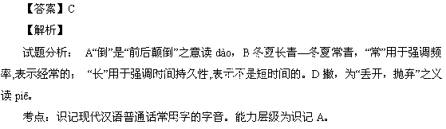
2．下列各句中，加点词语使用正确的一项是
A．九十岁的老母亲开始往墓地走。我紧跟着亦步亦趋，一只手搭着她的肩膀，防她跌倒。
B．在塞外草长莺飞的早春时节，独处异乡的诗人怎会不向往“十里荷花，三秋桂子”的江南，怎会不思念远方的亲人。
C．一些不纯洁的想法，将事物的本质层层遮蔽，使人误以为云遮雾罩方可包罗万象，人为地把一切都弄得很复杂。
D．参加过长征的红军老战士们在纪念活动中回顾那段蹉跎岁月，感慨于新时代中国社会的全面发展。

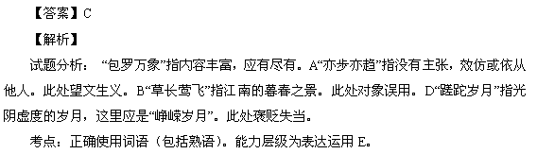
3．下列各句中，有语病的一句是
A．所谓真忙，如写情书，如种自己的地，如发现九尾彗星，如在灵感下学诗作画。虽废寝忘食，亦无所害。
B．经典虽然属于每一个人，但永远不属于大众。如果有一天你也陶醉于阅读经典这种美妙的消遣，你就发现，你已经距离一切大众娱乐性质的消遣多么遥远。
C．十年枯寂的山上生活，形成了唐明修类似于禅宗意义上的文化修行，以他特殊的东方大儒的禅修方式游弋于都市之巅。
D．英国过去的贵族因为拥有自己的庄园，社交聚会不愁去处。新兴的小资产阶级——尤其是职业分工较细后日渐增多的专业人士——却不是人人都有这种方便，绅士俱乐部因此应运而生。
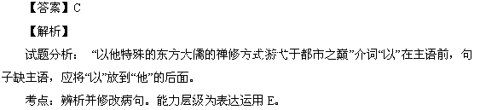
4．下列语句排序最恰当的一项是
①也许是山边小餐馆的笑眯眯老板，或是恒河畔凝视落日的独眼老妇。
②毕竟，再怎么风光明媚的自家山川，总会有看腻的时候。
③旅行，是从固体的生活中抽离去异地寻觅另一个自己的活动吧！
④另一个自己是什么样呢？
⑤旅行迷人之处正在这里，扛着不轻不重的今生，到处浏览自己的前生与来世。
⑥旅行，正好让人从自身的禁锢中放飞，歇够了，再飞回来。
A．④③①⑤②⑥ B．③②⑥④①⑤ C．④①③②⑥⑤ D．③④①②⑥⑤
